河北省第三次全国土壤普查
土壤类型图市级成果质控报告
被检单位 | 河北科沃生态科技有限公司 | 区县/市名 | 邢台市
质控结果 | 存在问题（44项，23条） | 质控日期 | 2026年9月21日

提交材料缺失
序号 | 缺失材料
1 | 市级土壤类型最终矢量数据。
2 | 市级土壤类型制图所用基础地理、二普历史土壤、成土母质、遥感影像、调查样点等源数据，以及室内校验前后图层、类型名称对应关系、改变区、野外路线与记录、空间推测及不确定性、结果验证、市级制图综合过程栅格、自动检查与人工核查记录等关键过程材料。
3 | 市级土壤类型GIS工程文件。
4 | 市级土壤类型JPG挂图。
5 | 市级第三方验证图斑记录、专家评价意见及整改记录。
6 | 邢台市土种志。
7 | 市级土壤类型制图人员培训持证、专业队伍资格及各制图环节处理记录。

实际审核范围
本表核查提交的市级土壤类型合并整图、配套挂图及市级报告中与土壤类型制图有关的内容。
市级土壤类型文字成果按《类型图规范》附录1、附录2及《省市级成果导引》相关要求检查。已提交的土壤资源评价与利用报告中，土壤类型章节承担了部分技术报告内容；本表核查这些内容及其与类型图的一致性。总体、数据和工作报告仅核对类型图相关的成果清单、分类、面积和过程。各报告其他内容由相应成果类别另行质控。
审查范围和结果以本表逐项记录为准。

质控依据
文件或材料名称 | 简称 | 类型
国务院第三次全国土壤普查领导小组办公室关于印发《第三次全国土壤普查省市级成果清单及编制导引》的通知（国土壤普查办发〔2025〕16号），附件《第三次全国土壤普查省市级成果清单及编制导引》 | 《省市级成果导引》 | 正式文件
国务院第三次全国土壤普查领导小组办公室关于印发《第三次全国土壤普查县级成果编制及验收导引》的通知（国土壤普查办发〔2024〕19号），附件《第三次全国土壤普查县级成果编制及验收导引》 | 《县级成果导引》 | 正式文件
《第三次全国土壤普查土壤类型图编制技术规范（修订版）》 | 《类型图规范》 | 正式技术规范
《第三次全国土壤普查数据库规范（修订版）》 | 《数据库规范》 | 正式技术规范
国务院第三次全国土壤普查领导小组办公室关于印发《第三次全国土壤普查市县级成果验收工作方案》的通知（国土壤普查办发〔2026〕3号），附件《第三次全国土壤普查市县级成果验收工作方案》 | 《市县级验收方案》 | 正式文件

一、否决性问题与验收评分
审查标准 | 审查结果
1. 否决性问题：编制方法不科学，报告编制过于流程化。存在本项问题的，判为验收不通过。  来源：《市县级验收方案》，附件3表3.5-1注2（1），PDF第17页。 | ☐ 符合  ☐ 存在问题  因缺失市级合并整图及对应制图过程材料，无法核查是否达到该否决性情形。
2. 否决性问题：土壤类型清单存在关键类型缺失或较多分类错误。存在本项问题的，判为验收不通过。  来源：《市县级验收方案》，附件3表3.5-1注2（2），PDF第17页。 | ☐ 符合  ☐ 存在问题  因缺失市级合并整图及对应制图过程材料，无法核查是否达到该否决性情形。
3. 否决性问题：山地丘陵区缺少地质图或地质图精度严重不足。存在本项问题的，判为验收不通过。  来源：《市县级验收方案》，附件3表3.5-1注2（3），PDF第17页。 | ☐ 符合  ☑ 存在问题
4. 否决性问题：简单套用土地利用现状图的图斑边界。存在本项问题的，判为验收不通过。  来源：《市县级验收方案》，附件3表3.5-1注2（4），PDF第17页。 | ☐ 符合  ☐ 存在问题  因缺失市级土壤类型最终矢量数据无法核查。
5. 否决性问题：制图结果明显偏离土壤发生规律，不符合地方实际。存在本项问题的，判为验收不通过。  来源：《市县级验收方案》，附件3表3.5-1注2（5），PDF第17页。 | ☐ 符合  ☐ 存在问题  因缺失市级合并整图及对应制图过程材料，无法核查是否达到该否决性情形。

截图及备注
序号 | 截图 | 备注
1 | 对应一、否决性问题与验收评分第3项。邢台市域含西部太行山地丘陵区；经核查01NewData硬盘数据、U盘数据、相关压缩包及已提交数据库内容，未找到用于市级土壤类型制图的地质图。正式验收标准将山地丘陵区缺少地质图列为验收不通过情形。
评分项目 | 正式评分要求
评分与计分办法 | 按土壤分类15分、土壤变化10分、制图过程20分、制图结果40分、图面表达5分、报告质量10分核对土壤类型与制图评分；每个勾选“存在问题”的审查项分别设置问题记录，并说明该项对应的不符合点。  来源：《市县级验收方案》，附件3表3.5-1各项及注1，PDF第17页。
土壤分类（15分） | 土壤分类（15分）：分类合理、类型完整并符合本地实际；历史沿革及对照清晰、对应关系合理、依据充分。各项按偏离程度酌扣0—5分；类型错误或缺失每次扣2分，扣完为止。  来源：《市县级验收方案》，附件3表3.5-1对应评分项，PDF第17页。
土壤变化（10分） | 土壤变化（10分）：类型变化全面、符合实际，原因和依据充分，报告与制图一致。各项按偏离程度酌扣0—5分；类型变化不全每次扣5分，扣完为止。  来源：《市县级验收方案》，附件3表3.5-1对应评分项，PDF第17页。
制图过程（20分） | 市级制图过程（20分）：技术路线科学合理，县级制图过程和结果校验全面、无遗漏，接边无明显错误，综合方法正确；各项按偏离程度酌扣0—10分。  来源：《市县级验收方案》，附件3表3.5-1对应评分项，PDF第17页。
制图结果（40分） | 制图结果（40分）：边界与气候、母岩母质、地形地貌、相关土地利用及土壤属性分布相符；二普对比全面具体并有对比图。按抽查中明显边界或类型错误图斑比例扣分，30%错误对应扣30分，扣完为止；二普对比分析明显不充分扣10—20分。  来源：《市县级验收方案》，附件3表3.5-1对应评分项，PDF第17页。
图面表达（5分） | 图面表达（5分）：图面内容配置、要素搭配、着色、注记、图例、比例尺及署名等符合规范，易读美观；按偏离程度酌扣0—5分。  来源：《市县级验收方案》，附件3表3.5-1对应评分项，PDF第17页。
报告质量（10分） | 报告质量（10分）：土壤类型图相关章节撰写认真、文字简练、表述清晰、逻辑性强、结果结论可靠；按偏离程度酌扣0—10分。  来源：《市县级验收方案》，附件3表3.5-1对应评分项，PDF第17页。

二、成果构成、提交范围与资料来源
审查标准 | 审查结果
1. 形成市级土壤类型矢量数字图件和覆盖整个市级行政区域的挂图；挂图由GIS工程文件及JPG图片组成。  来源：《省市级成果导引》，市级成果清单表1、总体技术要求第三至四项及市级土壤类型制图第三至四项，PDF第11、17、19页。 | ☐ 符合  ☑ 存在问题
2. 核对市级汇交数据集的组成、覆盖范围、接收版本及文件可读性。  来源：《省市级成果导引》：市级成果清单表1、总体技术要求第二项，PDF第11、17页；《数据库规范》：第7.2.1节，PDF第34页。 | ☐ 符合  ☑ 存在问题
3. 核对市级成果所提交和使用的基础地理、历史土壤图及调查样点资料，并核对市级报告中的来源说明。  来源：《省市级成果导引》：总体技术要求第二项及市级土壤类型制图第一项，PDF第17、19页；《县级成果导引》：第二部分第一章“一（一）”及“二、图件形成方法”基础数据清单，PDF第59页。 | ☐ 符合  ☑ 存在问题
4. 核对成土母质、DEM及地形衍生数据、土地利用和遥感资料的来源、时间与精度；县级DEM及其派生地形指数、遥感各波段及衍生指数栅格的分辨率优于或等于30米；高分遥感影像分辨率优于或等于4米，多光谱遥感数据分辨率为10—30米，地下水等资料按实际使用情况核对。  来源：《省市级成果导引》：市级土壤类型制图第一项，PDF第19页；《县级成果导引》：第二部分第一章“一（一）”及“二、图件形成方法”基础数据清单，PDF第59页。 | ☐ 符合  ☑ 存在问题
5. 保存二普图室内校验前后图层、类型名称对应关系、改变区、野外路线与记录、空间推测及不确定性、结果验证和最终图层；数据来源与处理过程能够追溯。  来源：《省市级成果导引》：市级土壤类型制图第一项，PDF第19页；《县级成果导引》：第二部分第一章“一、数据要求”和“二、图件形成方法”，PDF第59—61页；《类型图规范》：附录2第2.4—2.6项，PDF第26—27页。 | ☐ 符合  ☑ 存在问题
6. 土壤类型图文字成果按技术报告提纲检查，可由名称不同但实际承担相同内容的材料提供；矢量成果为GDB或Shapefile。市级挂图提交GIS工程文件和JPG图片。类型图规范附录2第1项的TIFF图片与第5章的GeoTIFF制图过程栅格分别核对。  来源：《类型图规范》附录1、附录2第1—3项及第5章步骤（1），PDF第14、24—27页；《省市级成果导引》总体技术要求第三至四项，PDF第17页。 | ☐ 符合  ☑ 存在问题
7. 核对市级汇交材料的地区标识、目录组织、介质标签及存储形式；基础、过程和成果材料的对应关系清楚。  来源：《县级成果导引》，第二部分第七章“一（五）数据汇交”及附件1，PDF第77—79页。 | ☐ 符合  ☑ 存在问题
8. 挂图GIS工程文件的图层、样式和数据源与JPG最终图一致，工程文件可加载相关空间数据。  来源：《省市级成果导引》：总体技术要求第四项，PDF第17页；《数据库规范》：第7.2.1、第7.2.4节，PDF第34页。 | ☐ 符合  ☐ 存在问题  因缺失市级土壤类型GIS工程文件及JPG挂图无法核查。

截图及备注
序号 | 截图 | 备注
1 | 对应二、成果构成、提交范围与资料来源第1、2、6、7项。本次检索01NewData硬盘数据、U盘数据、历史接收目录及相关压缩包，市级层级仅见属性图、耕地质量等级评价、土壤农业利用适宜性评价和文字报告；未找到邢台市全市合并后的土壤类型最终矢量数据、GIS工程文件和JPG挂图。另行提交的18个县级土壤图成果不能代替市级合并整图。
2 | 对应二、成果构成、提交范围与资料来源第3、4、5、7项；六、空间参考、属性字段与数据质量第9项。市级土壤类型成果提交范围内未找到与报告相对应的基础地理、二普历史土壤、成土母质、遥感影像、调查样点等源数据，也未找到室内校验前后图层、改变区、野外路线与记录、空间推测及不确定性、结果验证、市级制图综合过程栅格及质量检查记录。报告第3.1节仅说明基础地理数据主要来源于2023年度全国国土变更调查数据和30米DEM；植被数据仅写“在线影像图及土地利用现状数据”，未说明成土母质、遥感影像的具体来源、时相和精度，现有提交材料不能追溯上述数据及处理过程。
  截图1：《邢台市土壤资源评价与利用报告.docx》，PDF第64页；基础地理数据来源及DEM说明。
  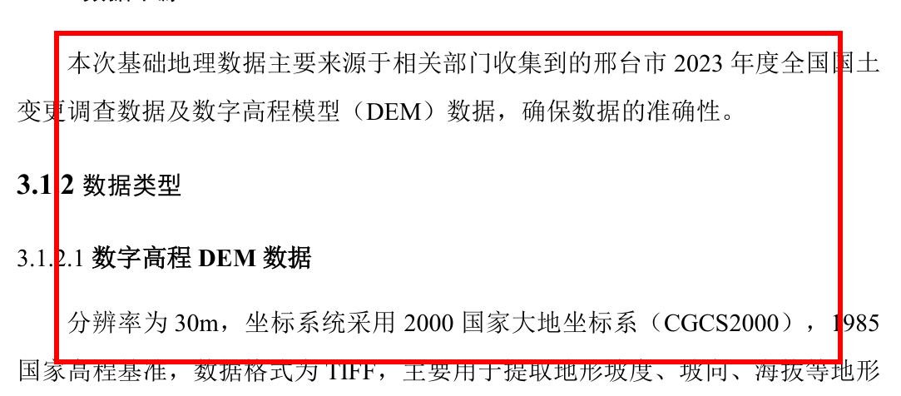
  截图2：《邢台市土壤资源评价与利用报告.docx》，PDF第68页；在线影像与土地利用数据说明。
  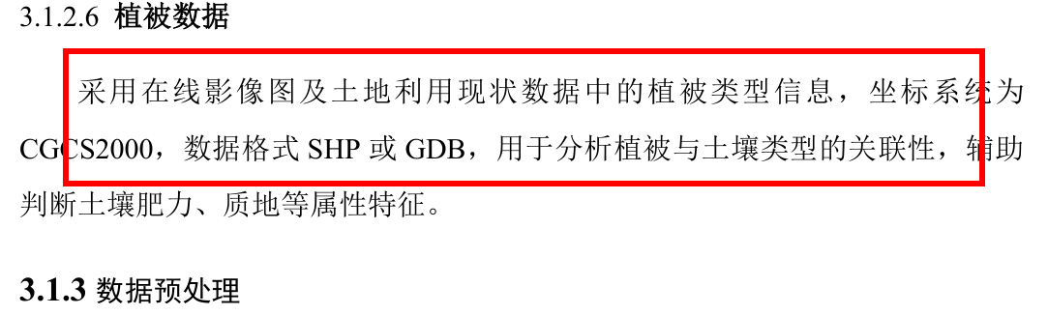

三、县级成果校验与制图过程
审查标准 | 审查结果
1. 核对市级报告及其提交的过程说明：由土壤分类、土壤地理等方面专家逐县核查技术路线、基础数据、室内校验、野外校验、改变区提取、空间预测及结果验证的过程和结果。  来源：《省市级成果导引》，市级土壤类型制图第一项，PDF第19页。 | ☐ 符合  ☑ 存在问题
2. 核对市级报告及其提交的过程说明：采用成土环境图层叠加、二普图比对和专家研判校验县级结果；以室内检验为主，必要时市县联动开展存疑区域野外校验。  来源：《省市级成果导引》，市级土壤类型制图第一项，PDF第19页。 | ☐ 符合  ☑ 存在问题
3. 核对市级报告及其提交的过程说明：省级统筹制作的县级图件同样开展市级质量校验；校验中发现严重问题的县级土壤图退回修正。  来源：《省市级成果导引》，市级土壤类型制图第一项，PDF第19页。 | ☑ 符合  ☐ 存在问题
4. 核对市级报告及其提交的过程说明：县级二普图室内校验核对类型命名、土壤与环境关系及边界位置；明确修改依据并形成校验后的成果。  来源：《省市级成果导引》：市级土壤类型制图第一项，PDF第19页；《县级成果导引》：第二部分第一章“二、图件形成方法”（一），PDF第60页。 | ☐ 符合  ☑ 存在问题
5. 核对市级报告及其提交的过程说明：县级改变区根据二普与现状土地利用及工程、自然变化等资料判定；区分实际土壤变化和投影、比例尺等造成的图形差异，记录改变原因与类型。  来源：《省市级成果导引》：市级土壤类型制图第一项，PDF第19页；《县级成果导引》：第二部分第一章“二、图件形成方法”（二），PDF第60页。 | ☐ 符合  ☑ 存在问题
6. 核对市级报告及其提交的过程说明：核查县级野外校核路线覆盖存疑区、改变区、景观过渡区及县界接边区；县级至少3条路线，保存位置、景观照片、土壤类型及判定依据等记录，并用于修正名称和边界。  来源：《省市级成果导引》：市级土壤类型制图第一项，PDF第19页；《县级成果导引》：第二部分第一章“二、图件形成方法”（三），PDF第60页。 | ☐ 符合  ☑ 存在问题
7. 核对市级报告及其提交的过程说明：核查县级空间推测采用的土壤样点、环境变量和方法是否有成土依据；虚拟样点应基于典型土壤景观知识选取，推测结果及不确定性分析应支撑未改变区校验。  来源：《省市级成果导引》：市级土壤类型制图第一项，PDF第19页；《县级成果导引》：第二部分第一章“二、图件形成方法”（四），PDF第60页。 | ☐ 符合  ☑ 存在问题
8. 核对市级报告及其提交的过程说明：空间推测结果经合理性校验后用于更新；合并改变区与未改变区结果并检查拓扑，记录实际采用的模型、参数、验证结果及更新范围。  来源：《县级成果导引》：第二部分第一章“二、图件形成方法”（四），PDF第60—61页；《类型图规范》：附录1第8—9章，PDF第25页。 | ☐ 符合  ☑ 存在问题
9. 核对市级报告及其提交的过程说明：按质量检查表核对是否为省级土壤制图专业队伍，是否培训后持证上岗，是否熟悉本地土壤景观关系、深入理解类型变异，工作态度是否端正认真；各制图环节形成处理记录并及时纠正质量问题。  来源：《类型图规范》，第9.2节及表6第1—2项，PDF第22—23页。 | ☐ 符合  ☐ 存在问题  因缺失市级土壤类型制图人员培训持证、专业队伍资格及各制图环节处理记录无法核查。

截图及备注
序号 | 截图 | 备注
1 | 对应三、县级成果校验与制图过程第1、2、4、5、6、7、8项；十、技术报告内容与统计分析第1、3、6项。报告第4章逐县列出数据库格式、坐标、字段、拓扑、命名和分布规律检查结果，第5章列出接边问题类别及处理建议，但未逐县说明技术路线、基础数据、室内及野外校验、改变区提取、空间推测、结果验证和图斑更新的实际过程与结果；也未记录野外路线、实际采用的模型和参数、不确定性分析、验证结果及更新范围。
  截图：《邢台市土壤资源评价与利用报告.docx》，PDF第72页。
  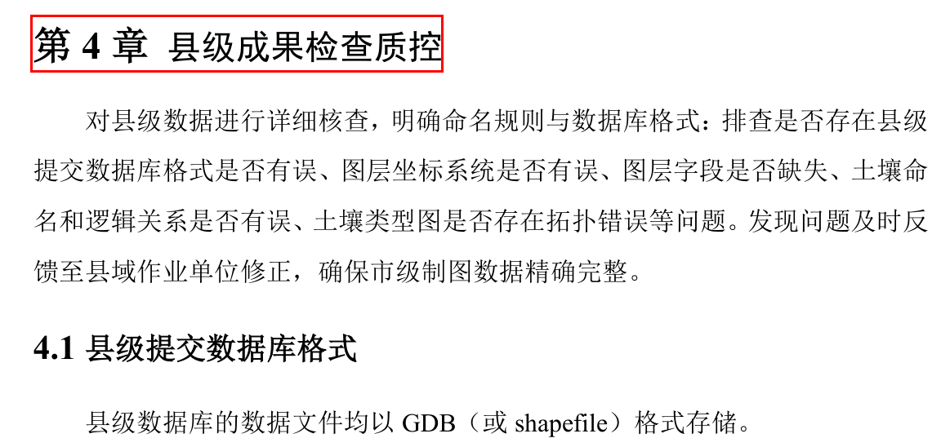
  截图：《邢台市土壤资源评价与利用报告.docx》，PDF第87页。
  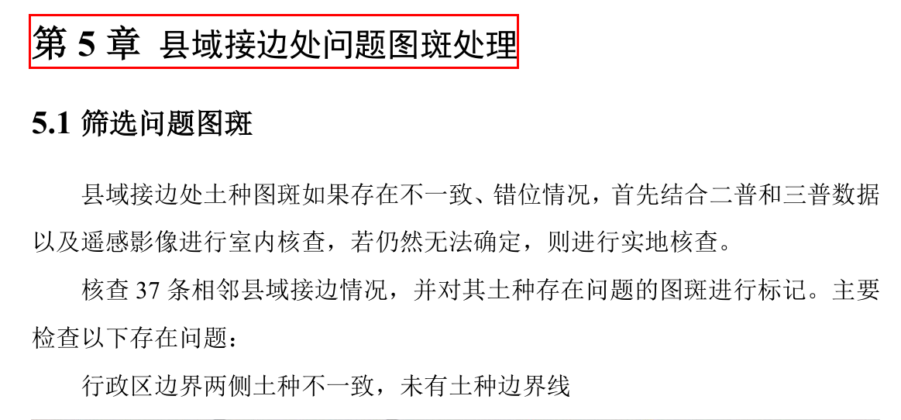

四、跨县接边、拓扑修正与成果同步
审查标准 | 审查结果
1. 核查已提交市级合并整图中县界两侧的土壤类型衔接和图斑边界，定位接边疑问。  来源：《省市级成果导引》，市级土壤类型制图第二项，PDF第19页。 | ☐ 符合  ☐ 存在问题  因缺失市级土壤类型最终矢量数据无法核查。
2. 对接边问题通过室内、野外校验及与县级制图单位沟通进行修正，检查修正图层的拓扑关系。  来源：《省市级成果导引》，市级土壤类型制图第二项，PDF第19页。 | ☐ 符合  ☑ 存在问题
3. 检查已提交市级合并整图的拓扑，核查不合理缝隙、重叠及边界断裂，并核对市级报告中的处理说明。  来源：《省市级成果导引》：市级土壤类型制图第二项，PDF第19页；《数据库规范》：第7.2.2.4节，PDF第34页。 | ☐ 符合  ☐ 存在问题  因缺失市级土壤类型最终矢量数据无法核查。
4. 修正后的县级图返回各县共同确认和使用；修订较大的县级图同步用于修订相关专题数据、图件和报告。  来源：《省市级成果导引》，总体技术要求第七项、市级土壤类型制图第二项，PDF第18—19页。 | ☐ 符合  ☑ 存在问题
5. 市级成果采用共同确认后的县级数据；市、县层面的分类名称、面积统计及相关专题数据口径一致。  来源：《省市级成果导引》，总体技术要求第一、七项，PDF第17—18页。 | ☐ 符合  ☑ 存在问题

截图及备注
序号 | 截图 | 备注
1 | 对应四、跨县接边、拓扑修正与成果同步第2、4项；十、技术报告内容与统计分析第4项。第5章称检查37条相邻县域接边，第5.2节分列五类问题并提出处理建议，但未交代这些接边问题的实际修改结果。第6.1节虽称市县共同确认修正结果，仍未说明前述问题具体如何修正、确认后的结果是什么。
  截图1：《邢台市土壤资源评价与利用报告.docx》，PDF第87页。
  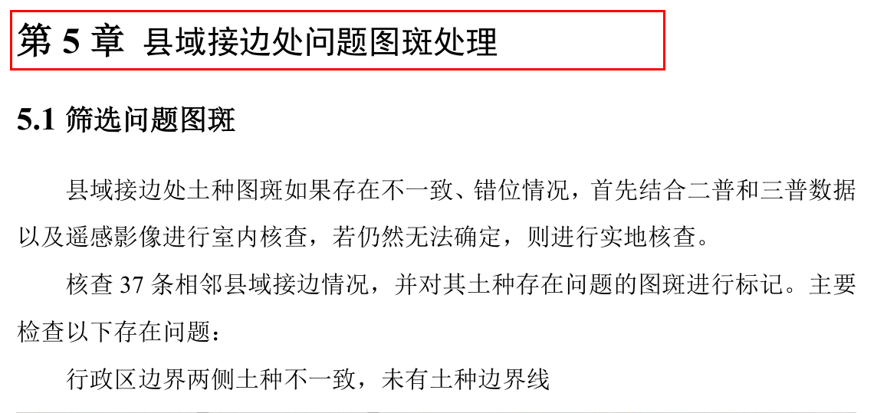
  截图2：《邢台市土壤资源评价与利用报告.docx》，PDF第87页。
  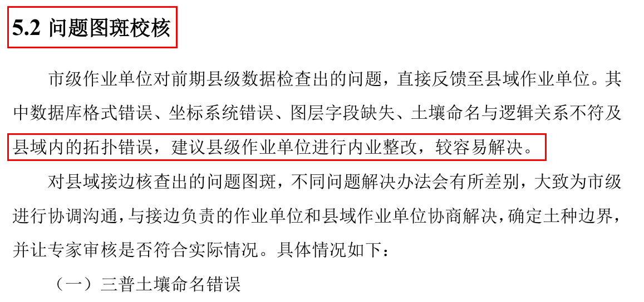
  截图3：《邢台市土壤资源评价与利用报告.docx》，PDF第88页。
  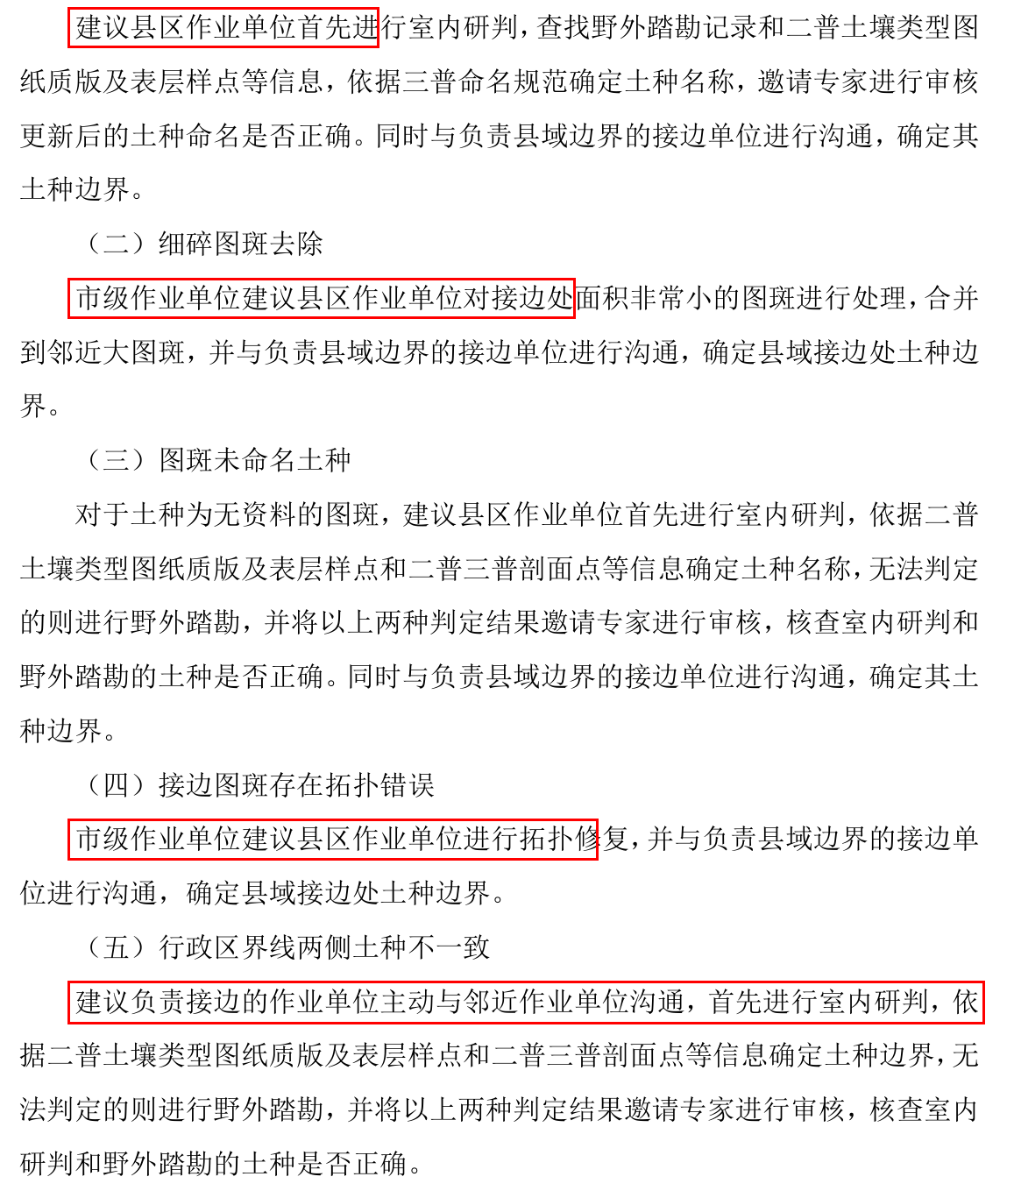
  截图4：《邢台市土壤资源评价与利用报告.docx》，PDF第89页。
  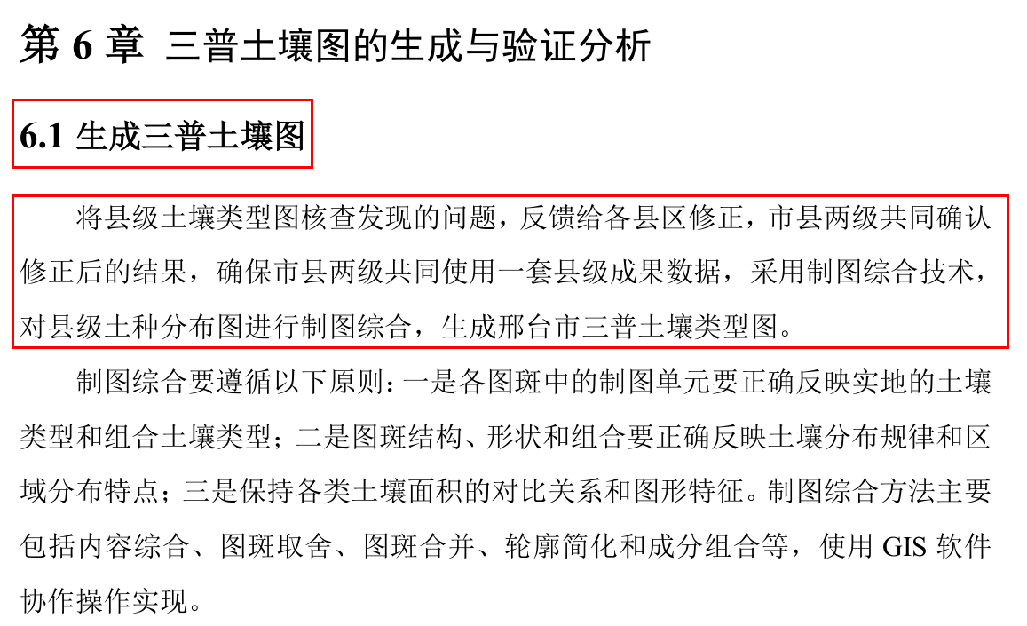
2 | 对应四、跨县接边、拓扑修正与成果同步第5项；五、市级制图综合与上图单元第8项；七、分类命名、历史对应与变化分析第6项；十一、审核验收材料与附件第4项。同次提交的总体报告为6土类、9亚类、30土属、73土种，数据报告为5/8/25/62，资源评价报告正文为8/16/52/210；资源评价报告目录去重为53土属，综合后的清单为7/15/52/205。各报告未说明最终清单的版本、范围及对应关系，也不能据此确定市级面积汇总与平差采用的最终分类口径。
  截图1：《邢台市第三次全国土壤普查总体报告.docx》，PDF第6页
  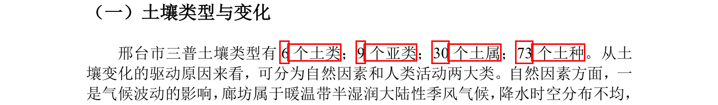
  截图2：《邢台市第三次全国土壤普查工作报告.doc》，PDF第15页
  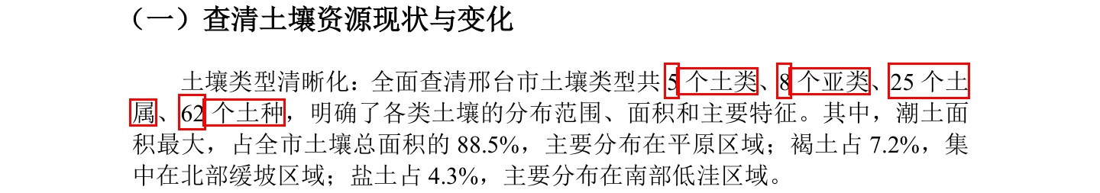
  截图1：《邢台市第三次全国土壤普查数据报告.docx》，PDF第9页
  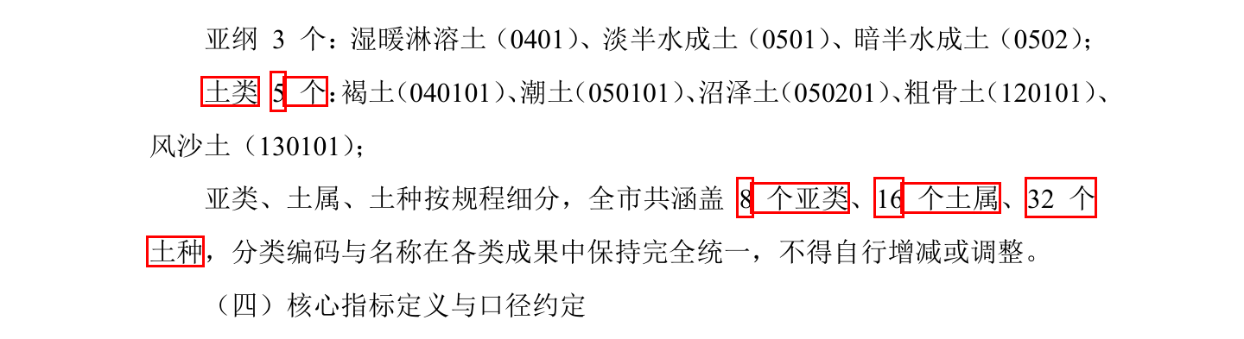
  截图2：《邢台市土壤资源评价与利用报告.docx》，PDF第37页
  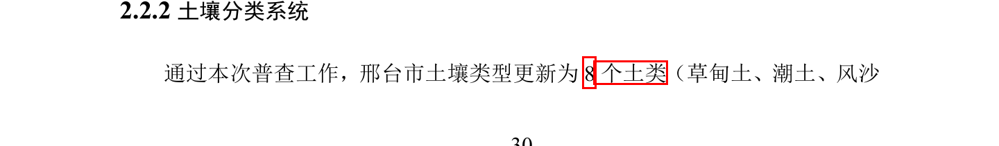
  截图1：《邢台市土壤资源评价与利用报告.docx》，PDF第38页
  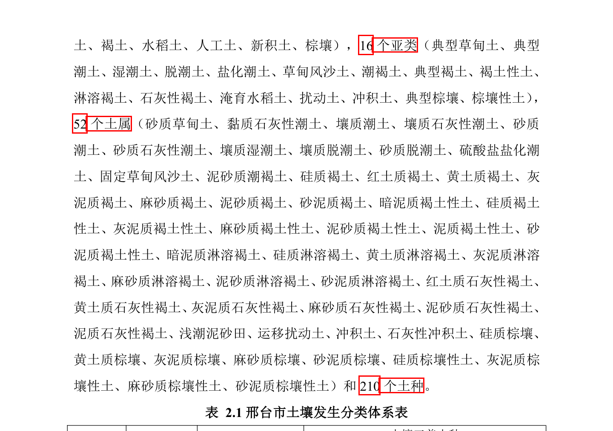
  截图2：《邢台市土壤资源评价与利用报告.docx》，PDF第94页
  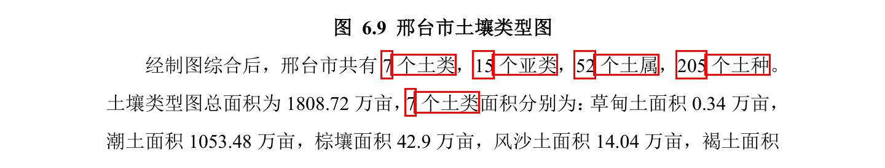

五、市级制图综合与上图单元
审查标准 | 审查结果
1. 在县级校验、接边及修正完成后开展制图综合，形成适合市级比例尺的矢量数字成果。  来源：《省市级成果导引》，市级土壤类型制图第三项，PDF第19页。 | ☐ 符合  ☐ 存在问题  因缺失市级土壤类型最终矢量数据无法核查。
2. 核对类型图规范列明的市级制图综合流程及处理记录：县级土种栅格镶嵌、30米至90米多数值重采样、3×3平滑、栅格转矢量及边界简化、平滑和细碎图斑处理。  来源：《省市级成果导引》：市级土壤类型制图第三项，PDF第19页；《类型图规范》：第5章步骤（1）—（5），PDF第14页。 | ☐ 符合  ☐ 存在问题  因缺失市级制图综合过程栅格及矢量数据无法核查。
3. 市级上图单元中耕地、园地土壤原则上到土种，自然土壤原则上到土属。  来源：《省市级成果导引》，市级土壤类型制图第三项，PDF第19页。 | ☐ 符合  ☐ 存在问题  因缺失市级土壤类型最终矢量数据无法核查。
4. 根据市域特点开展图斑取舍、合并、轮廓简化及成分组合；复合或组合图斑在属性中保留所含土壤类型和面积比例。  来源：《省市级成果导引》，市级土壤类型制图第三项，PDF第19页。 | ☐ 符合  ☐ 存在问题  因缺失市级土壤类型最终矢量数据无法核查。
5. 制图综合正确表达实地土壤类型和区域特点，保持主要土壤类型的面积比例关系及空间分布特征。  来源：《省市级成果导引》：市级土壤类型制图第三项，PDF第19页；《类型图规范》：第5章，PDF第14页。 | ☐ 符合  ☐ 存在问题  因缺失市级土壤类型最终矢量数据无法核查。
6. 最小上图单元与实际成图比例尺相适应；按类型图规范市级图上面积原则0.4平方厘米检查，实地面积按实际比例尺换算。特殊小面积类型可夸张或以点状符号表达。  来源：《省市级成果导引》：市级土壤类型制图第三项，PDF第19页；《类型图规范》：第5章及表6第7项，PDF第14、23页。 | ☐ 符合  ☑ 存在问题
7. 简化及平滑后的土壤边界保持合理位置；检查聚合效果、细碎图斑、栅格空洞和图斑遗漏。  来源：《类型图规范》，第5章及表6第7—8、10项，PDF第14、23页。 | ☐ 符合  ☐ 存在问题  因缺失市级土壤类型最终矢量数据及对应制图过程栅格无法核查。
8. 市级面积统计基于县级数据汇总；市县面积不一致时进行平差。市级制图综合后的图件不作为本次市级成果面积量算依据。  来源：《省市级成果导引》，总体技术要求第一项，PDF第17页。 | ☐ 符合  ☑ 存在问题

截图及备注
序号 | 截图 | 备注
1 | 对应五、市级制图综合与上图单元第6项；十、技术报告内容与统计分析第8项。第6.1.5节写成图比例尺1∶20万，却将图上0.4平方厘米换算为252公顷、3780亩。按其比例尺应为160公顷、2400亩。第6.1.4节同写252公顷。特殊土种缩小最小图斑的做法应另行说明，不能沿用该错误换算。
  截图1：《邢台市土壤资源评价与利用报告.docx》，PDF第92页
  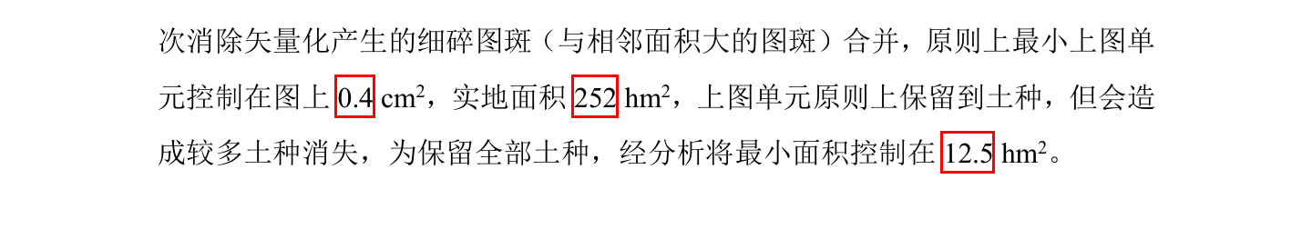
  截图2：《邢台市土壤资源评价与利用报告.docx》，PDF第93页
  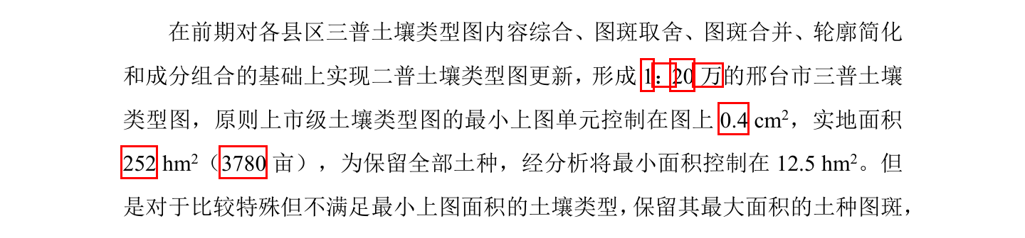

六、空间参考、属性字段与数据质量
审查标准 | 审查结果
1. 空间数据统一采用2000国家大地坐标系、高斯—克吕格投影、经度3度分带；检查实际坐标、中央经线和投影参数。  来源：《省市级成果导引》：总体技术要求第二项，PDF第17页；《数据库规范》：第7.2.2.1节，PDF第34页。 | ☐ 符合  ☐ 存在问题  因缺失市级土壤类型最终矢量数据无法核查。
2. 核对已提交市级整图的市域范围与2023年度全国国土变更调查边界的一致性。  来源：《省市级成果导引》，总体技术要求第二项，PDF第17页。 | ☐ 符合  ☐ 存在问题  因缺失市级土壤类型最终矢量数据无法核查。
3. 各源图层经坐标转换和配准后空间位置匹配；土壤边界、公共边界、主要地物及影像位置无明显偏移。  来源：《数据库规范》：第7.2.2.2—7.2.2.3节，PDF第34页；《类型图规范》：表6第10项，PDF第23页。 | ☐ 符合  ☐ 存在问题  因缺失市级土壤类型最终矢量数据无法核查。
4. 核对市级最终土壤类型矢量按适用规范设置的属性字段、类型名称及面积字段单位。  来源：《省市级成果导引》：总体技术要求第三项，PDF第17页；《县级成果导引》：第二部分第一章“一、数据要求”（三），PDF第59页。  来源：《类型图规范》附录2第2.6（1）项，PDF第26—27页，明确列出县名（XM）字段。 | ☐ 符合  ☐ 存在问题  因缺失市级土壤类型最终矢量数据无法核查。
5. 字段名称、类型、长度、值域和小数位满足数据规范，必填值完整；类型层级关联正确，属性数据与原始资料一致。  来源：《数据库规范》，第7.2.3节，PDF第34页。  来源：《类型图规范》附录2第2.6（1）项，PDF第26—27页，明确列出县名（XM）字段。 | ☐ 符合  ☐ 存在问题  因缺失市级土壤类型最终矢量数据无法核查。
6. 检查市级最终土壤类型图层的几何类型、非空几何、重叠、缝隙、自交、悬挂及碎片等适用拓扑关系，核查整图内接边和逻辑关系。  来源：《数据库规范》，第7.2.1、第7.2.2.2、第7.2.2.4节，PDF第34页。  来源：《数据库规范》第7.2.2.2.4节“拓扑检查”，PDF第34页：检查同一图层内面与面完全重叠或部分重叠。 | ☐ 符合  ☐ 存在问题  因缺失市级土壤类型最终矢量数据无法核查。
7. 作为市级土壤类型制图过程材料的土种栅格具有正确地理参考、分辨率、范围和有效值；掩膜与普查范围一致，空值与被排除地类可区分，无无故空洞或遗漏。  来源：《县级成果导引》第二部分第一章“一、数据要求”和“二、图件形成方法”，PDF第59—61页；《类型图规范》表6第3、8项，PDF第23页；《数据库规范》第7.2.1—7.2.2节，PDF第34页。 | ☐ 符合  ☐ 存在问题  因缺失市级土壤类型制图过程土种栅格无法核查。
8. 市级最终土壤类型SHP与成果数据库对应土壤类型图层的记录数、几何、类型名称和公共属性一致。  来源：《数据库规范》第7.2.4节，PDF第34页。 | ☐ 符合  ☐ 存在问题  因缺失市级土壤类型最终矢量数据无法核查。
9. 基础、过程和成果数据开展自动检查与人工核查，检查数据完整性、空间准确性、属性正确性和逻辑一致性，形成质量检查记录。  来源：《数据库规范》：第7.1—7.2节，PDF第34页；《县级成果导引》：第二部分第七章“一（一）—（三）”，PDF第75—76页。 | ☐ 符合  ☑ 存在问题
10. 元数据标识信息包含数据集名称、日期、行政区划、语言、摘要、现状、结束时间、责任单位及联系人、电话、地址、邮编、保密等级；版本、传真、邮件按附录适用条件填写。  来源：《数据库规范》，第8.3节及附录1表1—4，PDF第35—37页。 | ☐ 符合  ☐ 存在问题  因缺失市级土壤类型最终矢量数据无法核查。
11. 元数据空间参考信息列明坐标系、中央经线、东伪偏移、北伪偏移及分带；内容信息列明图层名称、要素类型及主要属性项。  来源：《数据库规范》，附录1表2—3，PDF第36—37页。 | ☐ 符合  ☐ 存在问题  因缺失市级土壤类型最终矢量数据无法核查。
12. 元数据质量信息提供定性、定量的数据质量描述；沿革信息说明数据来源、处理过程、算法及主要参数，与实际成果相符。  来源：《数据库规范》，附录1表4，PDF第37页。 | ☐ 符合  ☐ 存在问题  因缺失市级土壤类型最终矢量数据无法核查。

七、分类命名、历史对应与变化分析
审查标准 | 审查结果
1. 按第三次全国土壤普查土壤分类系统（试行版）核对类型清单与图层分类；本地土类、亚类、土属、土种名称和所属层级正确，清单覆盖本地实际类型。  来源：《省市级成果导引》：市级土壤类型制图首段及资源评价与利用报告第三章“一”，PDF第19、37页；《市县级验收方案》：附件3表3.5-1“土壤分类”，PDF第17页。 | ☐ 符合  ☑ 存在问题
2. 报告说明分类依据、命名原则及各级类型数量；分类系统表按检索顺序列到土种，包含名称、简名、历史名称及面积，文字可描述到土属。  来源：《省市级成果导引》，土壤资源评价与利用报告第三章“一（一）”，PDF第37页。 | ☐ 符合  ☑ 存在问题
3. 提供本市土壤系统分类与发生分类参比对照表，列明系统分类的土类、亚类及对应的土壤三普土种连续命名和说明；参比关系应落到本地实际土壤类型。  来源：《省市级成果导引》，土壤资源评价与利用报告第三章“一（一）”及表3，PDF第37页。 | ☐ 符合  ☑ 存在问题
4. 基于各县汇总材料说明分类系统和类型名称演变，区分命名及分类规则调整、历史错分纠正和真实土壤类型变化。  来源：《省市级成果导引》，土壤资源评价与利用报告第三章“一（二）”“二（二）”，PDF第37—38页。 | ☐ 符合  ☑ 存在问题
5. 真实类型变化应有自然或人为驱动依据，数量、面积、空间位置和变化原因相互对应；改变区图层、二普三普对应表与报告结论一致。  来源：《省市级成果导引》：土壤资源评价与利用报告第三章“二（二）”，PDF第38页；《市县级验收方案》：附件3表3.5-1“土壤变化”，PDF第17页。 | ☐ 符合  ☑ 存在问题
6. 核对清单、图层、JPG图例、面积统计表和报告中同一类型的名称、分类数量、面积及排序一致。  来源：《省市级成果导引》：总体技术要求第一项及报告第三章，PDF第17、37—38页；《数据库规范》：第7.2.3—7.2.4节，PDF第34页；《市县级验收方案》：附件3表3.5-1“土壤分类”“报告质量”，PDF第17页。 | ☐ 符合  ☑ 存在问题

截图及备注
序号 | 截图 | 备注
1 | 对应七、分类命名、历史对应与变化分析第1、6项；十、技术报告内容与统计分析第8项。表2.1、表6.1及后续统计中同时使用“重砾壤质簿层灰泥质褐土性土”和“重砾壤质薄层灰泥质褐土性土”；土层厚度的“薄”被写为“簿”，两个写法又作为不同条目并列。
  截图1：《邢台市土壤资源评价与利用报告.docx》，PDF第97页
  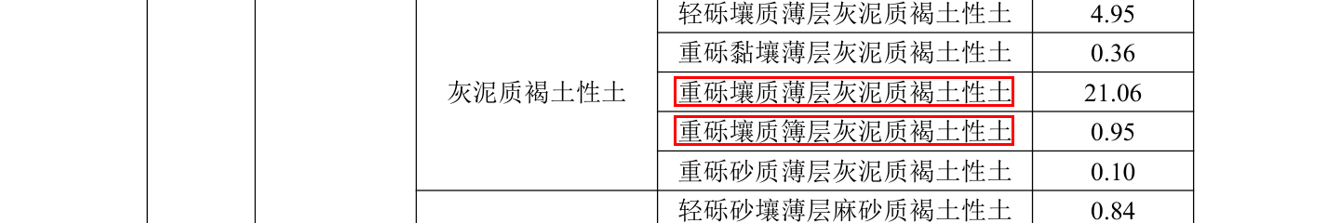
2 | 对应七、分类命名、历史对应与变化分析第2项；十、技术报告内容与统计分析第8项。表2.1的210条土种“简名”单元格均为空，二普名称对应未在该清单列明。
  截图1：《邢台市土壤资源评价与利用报告.docx》，PDF第38页
  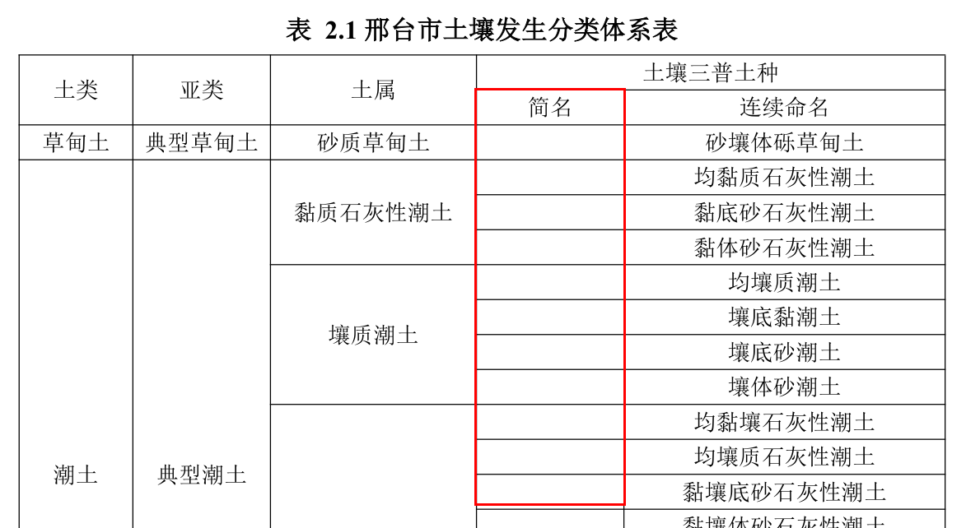
3 | 对应审查第3项。报告“土壤分类系统”部分列有发生分类体系，土壤类型名称校验部分列有二普与三普命名对照表，未列本市土壤系统分类与发生分类参比对照表。市级编制导引表3要求对照系统分类的土类、亚类与发生分类的三普土种连续命名，现有二普与三普命名对照表不包含该参比关系。
  截图1：原报告《邢台市土壤资源评价与利用报告.docx》，PDF第37页。
  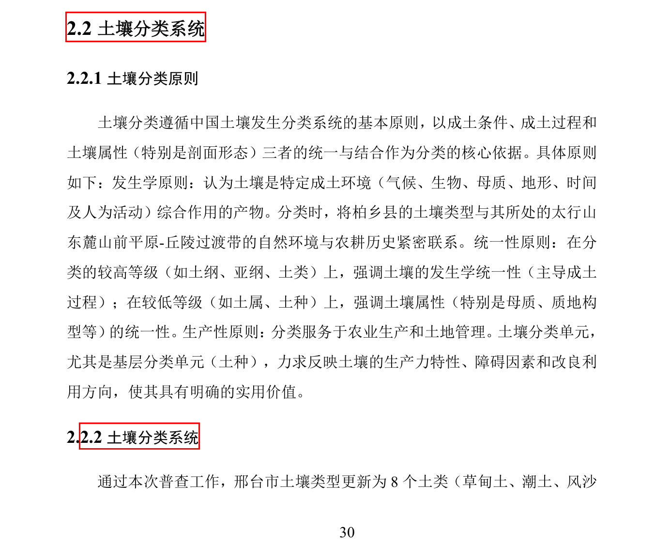
  截图2：原报告《邢台市土壤资源评价与利用报告.docx》，PDF第38页。
  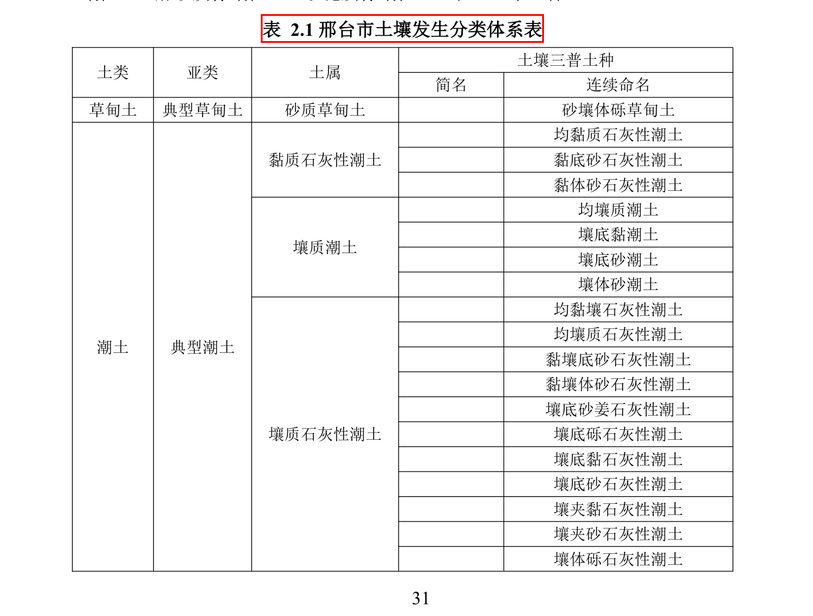
  截图3：原报告《邢台市土壤资源评价与利用报告.docx》，PDF第54页。
  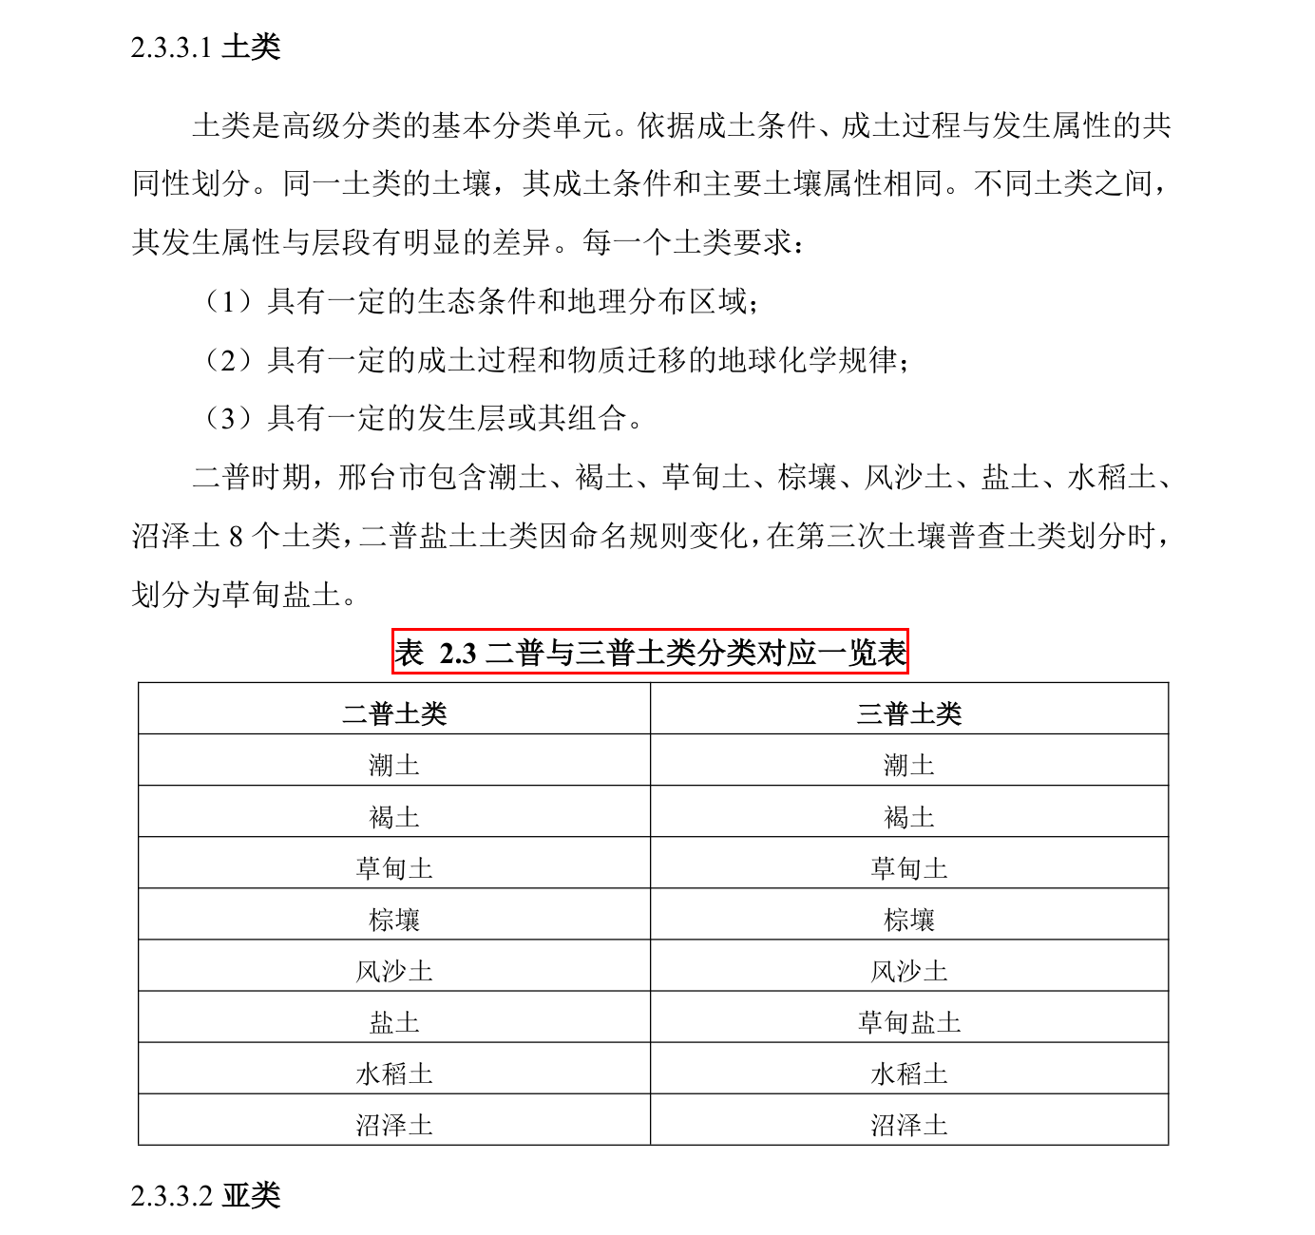
  截图4：正式要求，《第三次全国土壤普查省市级成果清单及编制导引》第三章第一节（一）、表3，PDF第37页。
  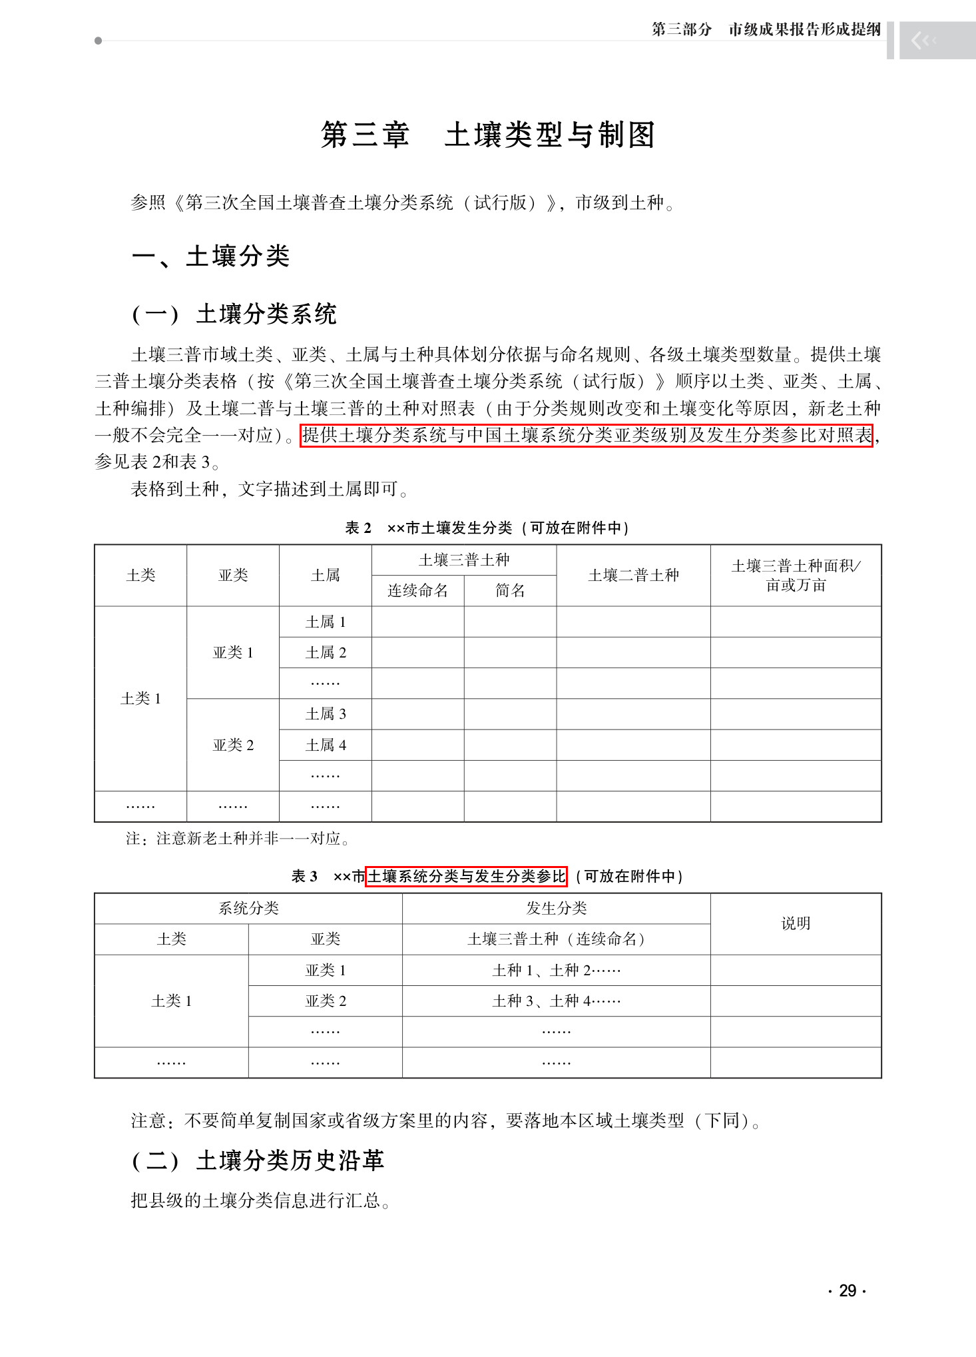
4 | 对应七、分类命名、历史对应与变化分析第4项；十、技术报告内容与统计分析第8项。第2.3.3.4节第（2）项将二普“夹型”和“腰型”均对应为三普“夹型”；表2.7中二普“腰（浅位中层）”对应的三普土壤单元格却填写“/”。同一土体构型的二普—三普对应关系，正文与表格不一致。  《邢台市土壤资源评价与利用报告.docx》，PDF第62页，第2.3.3.4节第（2）项。  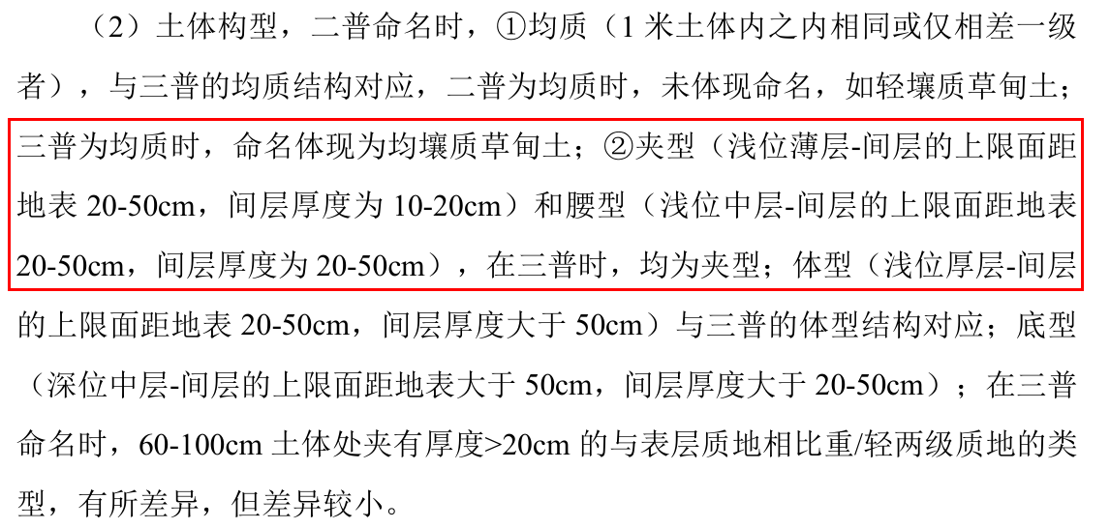  《邢台市土壤资源评价与利用报告.docx》，PDF第63页，表2.7“土体构型”行。  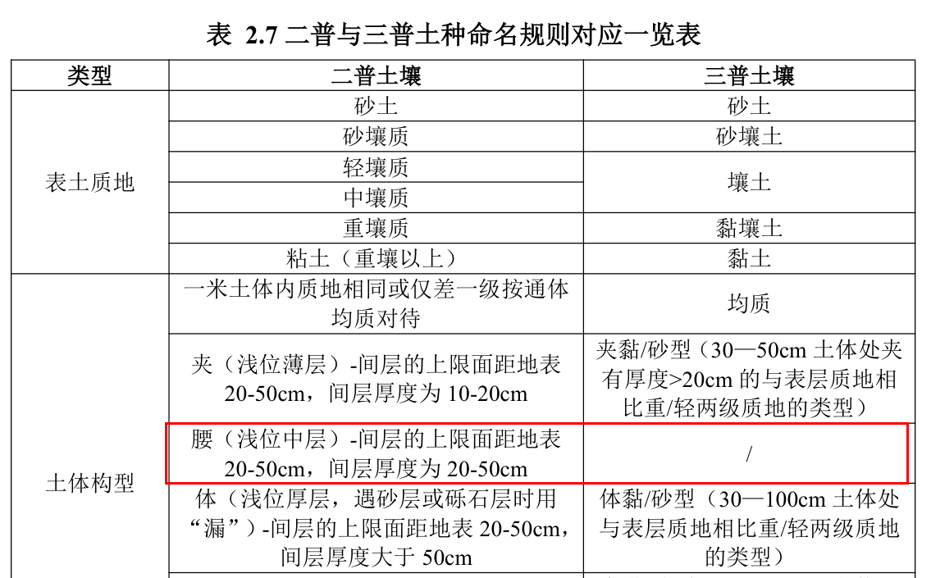
5 | 对应七、分类命名、历史对应与变化分析第5项；十、技术报告内容与统计分析第7项。第7.1.1节列二普有10个土类，第7.1.2节面积仅列9类，未列砂姜黑土面积。二普所列面积合计1016.85万亩，与三普1808.72万亩的覆盖口径关系未说明。
  截图1：《邢台市土壤资源评价与利用报告.docx》，PDF第105页
  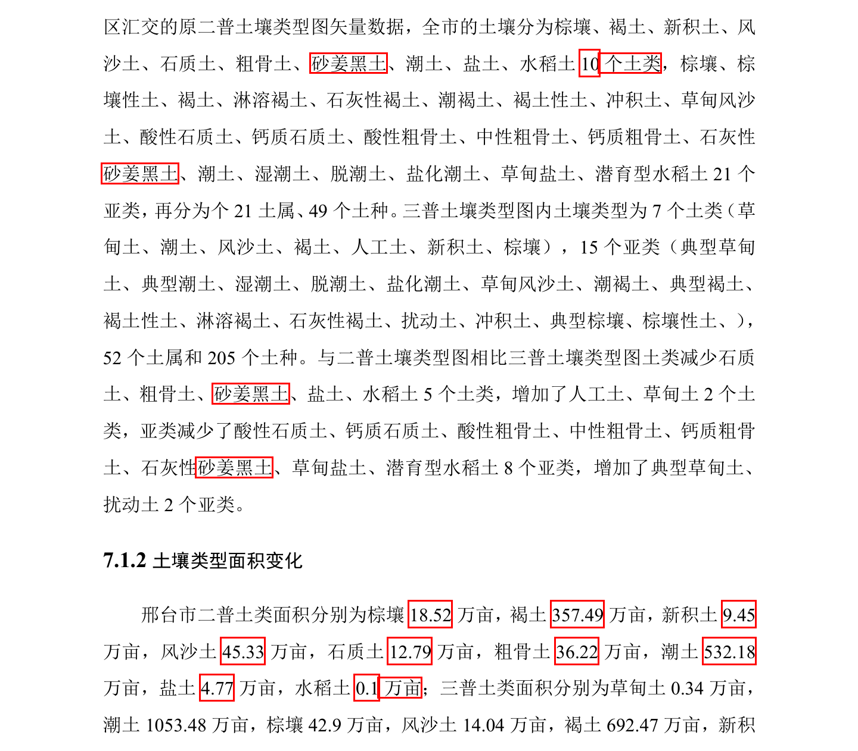
  截图1：《邢台市土壤资源评价与利用报告.docx》，PDF第94页
  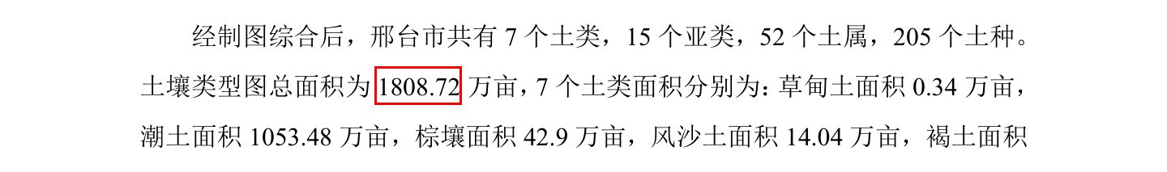
6 | 对应七、分类命名、历史对应与变化分析第6项；十、技术报告内容与统计分析第8项。第2.2.2节写52个土属，文字清单未列“砂泥质石灰性褐土”；表2.1包含该土属，土属列去重后为53个，文字数量与表格不一致。
  截图1：《邢台市土壤资源评价与利用报告.docx》，PDF第38页
  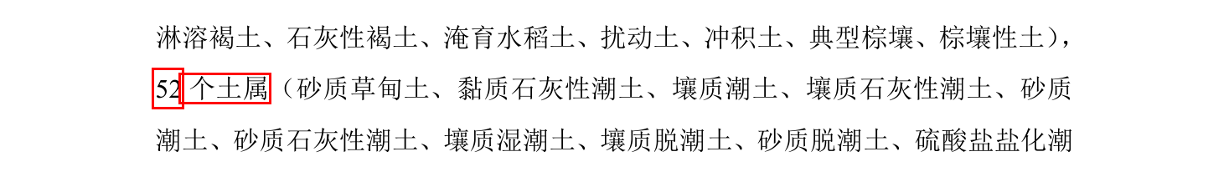
  截图2：《邢台市土壤资源评价与利用报告.docx》，PDF第42页
  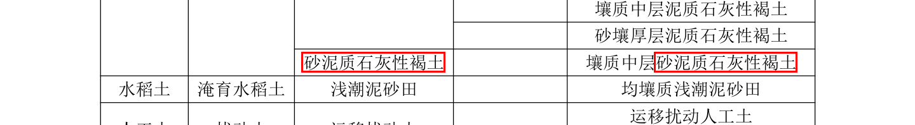

八、土壤分布合理性与精度验证
审查标准 | 审查结果
1. 结合地貌、母质、水文、植被及土地利用检查土壤类型分布，正确反映区域土壤空间分异和成土规律；对异常图斑有核查依据。  来源：《类型图规范》：表6第5项，PDF第23页；《省市级成果导引》：总体技术要求第五项，PDF第17页。 | ☐ 符合  ☐ 存在问题  因缺失市级土壤类型最终矢量数据无法核查。
2. 室内校验包括专家研判、成土环境一致性比对及各专题一致性关联分析；重点类型、等级交界及疑难点开展验证并据此修正。  来源：《省市级成果导引》，总体技术要求第五项，PDF第17页。 | ☐ 符合  ☑ 存在问题
3. 市级精度验证由第三方土壤调查专家基于市内所有县级野外踏勘验证图斑，在土种级别计算正确图斑数与验证图斑总数的比值。  来源：《类型图规范》，第9.1.2节，PDF第22页。 | ☐ 符合  ☑ 存在问题
4. 市级结果开展会议或通讯专家评审，至少包括1名地市级土壤专家，评价类型正确性、边界表达和市域分布规律。  来源：《类型图规范》，第9.1.2节，PDF第22页。 | ☐ 符合  ☑ 存在问题
5. 核对市级报告所载验证图斑选取、路线、独立性和准确度计算，以及适用时所载的交叉验证和精度指标。  来源：《省市级成果导引》：市级土壤类型制图第一项，PDF第19页；《县级成果导引》：第二部分第一章“二、图件形成方法”（六），PDF第61页；《类型图规范》：第9.1.1节，PDF第21—22页。 | ☐ 符合  ☑ 存在问题
6. 技术验证准确度和专家质量评价达到类型图规范质控要求；未达到时记录改进过程，仍不能达到的按规范提交原因分析和分区专家审核确认材料。  来源：《类型图规范》，第9.2节，PDF第23页：技术验证准确度原则90%以上通过、80%以上基本通过、低于80%修改后再评审；专家质量打分采用相应90分、80分界限。 | ☐ 符合  ☑ 存在问题
7. 报告提供验证方法、过程及定性、定量结果；验证点总数、正确数、精度和专家结论可与原始记录逐项核对。  来源：《省市级成果导引》：总体技术要求第六项，PDF第18页；《类型图规范》：第9.1.2节及附录1第9章，PDF第22、25页。 | ☐ 符合  ☑ 存在问题

截图及备注
序号 | 截图 | 备注
1 | 对应八、土壤分布合理性与精度验证第3、5、6、7项；十、技术报告内容与统计分析第8项。报告第6.2节中，巨鹿县验证图斑46个、正确图斑45个，45÷46×100%=97.83%，与表中97.56%不一致；同一表中“南宫市”写为“南宫县”。验证统计存在计算和地区名称错误，不能直接支撑报告所列总体准确度。
  截图1：《邢台市土壤资源评价与利用报告.docx》，PDF第100页
  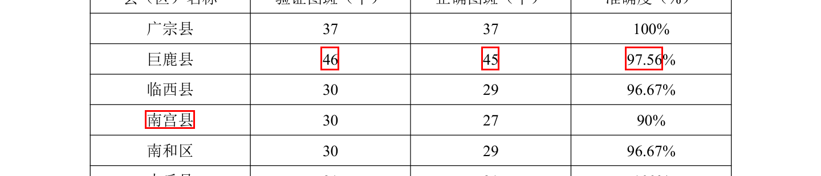
2 | 对应八、土壤分布合理性与精度验证第2、4、6项。提交文件及数据库中未找到市级土壤类型图室内专家研判、成土环境及专题一致性关联分析记录，也未找到市级质量评价专家意见、评分及整改记录，无法核对专家质量评价是否达到规范要求。

九、挂图图面、比例尺与图文一致性
审查标准 | 审查结果
1. 市级挂图范围覆盖全市，成图比例尺为1∶10万至1∶25万；依据市域面积选择幅面，各专题挂图保持相同比例尺。  来源：《省市级成果导引》，总体技术要求第四项，PDF第17页。 | ☐ 符合  ☐ 存在问题  因缺失市级土壤类型JPG挂图无法核查。
2. 挂图采用国家标准比例尺或合适线段比例尺表达；数字比例尺、线段长度、输出幅面和工程实际比例尺一致，JPG满足300dpi输出要求。  来源：《省市级成果导引》：总体技术要求第四项，PDF第17页；《县级成果导引》：第二部分第一章“一、数据要求”（三），PDF第59页。 | ☐ 符合  ☐ 存在问题  因缺失市级土壤类型JPG挂图及GIS工程文件无法核查。
3. 图名、编制单位、制图单位及人员、制图时间、土壤调查时间、绘图单位及人员、投影、比例尺和底图比例尺及时间等内容齐备、准确。  来源：《类型图规范》，第8章及第8.6节，PDF第18、21页。 | ☐ 符合  ☐ 存在问题  因缺失市级土壤类型JPG挂图无法核查。
4. 选择与市级比例尺相适应的地形、水系、居民点、交通线及行政界线；境界正确，基础地理信息突出土壤主题且不遮挡专题内容。  来源：《类型图规范》，第8.1.1—8.1.5节，PDF第19—20页。 | ☐ 符合  ☐ 存在问题  因缺失市级土壤类型JPG挂图无法核查。
5. 土壤及非土壤单元符号有明确含义；建成区、水域等与土壤图斑可识别，类型名称、代码、颜色与图例对应。  来源：《类型图规范》：第8.2、8.5节，PDF第20—21页；《县级成果导引》：第二部分第一章“二、图件形成方法”（五），PDF第61页。 | ☐ 符合  ☐ 存在问题  因缺失市级土壤类型JPG挂图无法核查。
6. 土壤色彩表达分类层级与空间分异，主题色彩清晰；按类型图规范的色标原则和所引用用色图例标准核对图面。  来源：《类型图规范》，第8.3节，PDF第20页。 | ☐ 符合  ☐ 存在问题  因缺失市级土壤类型JPG挂图无法核查。
7. 图例按分类系统检索顺序编排，土壤类型代码、名称、颜色和符号与实际图斑一致，复合图斑含义明确。  来源：《类型图规范》：第8.5—8.6节，PDF第21页；《省市级成果导引》：市级土壤类型制图第三项，PDF第19页。 | ☐ 符合  ☐ 存在问题  因缺失市级土壤类型JPG挂图无法核查。
8. 土壤类型标记和主要地名、水系、交通及重要地物注记可读；小图斑引线和大图斑重复标注准确，同类注记字体、大小一致。  来源：《类型图规范》，第8.4.1—8.4.4节，PDF第20—21页。 | ☐ 符合  ☐ 存在问题  因缺失市级土壤类型JPG挂图无法核查。
9. 主图、图名、图例、比例尺、单位时间、投影和图廓位置协调；图廓坐标、指向及主图方向正确，版面清晰完整。  来源：《类型图规范》，第8.6节，PDF第21页。 | ☐ 符合  ☐ 存在问题  因缺失市级土壤类型JPG挂图无法核查。
10. 报告中的土壤类型分布插图按A3彩色折页呈现，上图单元到土种；核对插图图例、统计口径及图文一致性。  来源：《省市级成果导引》，土壤资源评价与利用报告第三章“二（一）”，PDF第38页。 | ☐ 符合  ☑ 存在问题

截图及备注
序号 | 截图 | 备注
1 | 对应审查第10项。资源评价报告中的土壤类型分布图未采用A3彩色折页。
  截图1：《邢台市土壤资源评价与利用报告.docx》，PDF第94页
  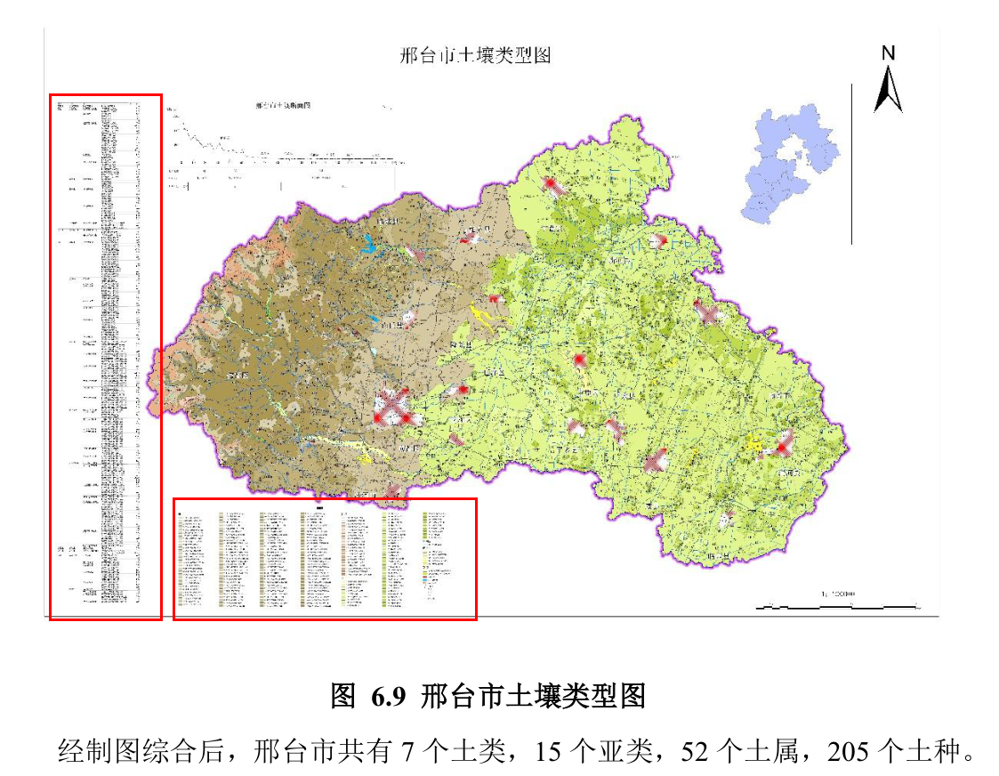
  正式依据截图：《第三次全国土壤普查省市级成果清单及编制导引》，PDF第38页；土壤类型图插图A3彩色折页要求
  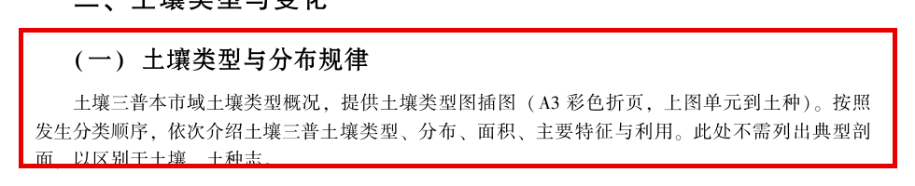

十、技术报告内容与统计分析
审查标准 | 审查结果
1. 土壤资源评价与利用报告第三章完整包括土壤分类系统、类型与分布、制图方法和小结；技术内容与实际完成工作相符。  来源：《省市级成果导引》，土壤资源评价与利用报告第三章，PDF第37—38页。 | ☐ 符合  ☑ 存在问题
2. 按分类系统顺序说明各类土壤面积、分布、主要性状和利用现状，解释类型数量、分布特征及成因。  来源：《省市级成果导引》，土壤资源评价与利用报告第三章“二（一）”，PDF第38页。 | ☐ 符合  ☑ 存在问题
3. 制图方法说明技术路线、县级数据收集、环境变量、室内野外校验、空间预测、图斑更新及质量检查的具体过程和结果。  来源：《省市级成果导引》，土壤资源评价与利用报告第三章“三”，PDF第38页。 | ☐ 符合  ☑ 存在问题
4. 报告具体说明县级成果接边发现的问题、处理方法及市级制图综合；小结概括本地类型、分布、变化、主要性状与利用方向。  来源：《省市级成果导引》，土壤资源评价与利用报告第三章“三—四”，PDF第38页。 | ☐ 符合  ☑ 存在问题
5. 《土壤类型图编制技术报告》（材料名称不同但完整承担该文本成果职能的，按实质内容认定）交代编制背景、基础资料、自然环境与土壤类型、总体方案和实际技术路线。  来源：《类型图规范》附录1第1—3章及附录2第3项，PDF第24—25、27页。 | ☐ 符合  ☑ 存在问题
6. 市级土壤类型图编制概述陈述各县土壤类型图基本信息、制图技术方法、数据变量使用，以及室内校验、野外校验、空间预测、土壤二普图斑更新的校验结果及处理情况。  来源：《省市级成果导引》，土壤资源评价与利用报告第三章三（二），PDF第38页。 | ☐ 符合  ☑ 存在问题
7. 《土壤类型图编制技术报告》说明数字土壤制图、虚拟样点、模型、未改变区类型修正、验证评价及二普三普结果比较，并记录技术总结和验收意见。  来源：《类型图规范》附录1第8—10章，PDF第25页。  来源：《市县级验收方案》附件3表3.5-1“制图结果”，PDF第17页：与二普对比全面、具体、到位，有对比图。 | ☐ 符合  ☑ 存在问题
8. 土壤类型图相关章节结构和逻辑清楚，文字、单位、计算、图表编号及引用准确；同一土壤类型统计对象的数量、面积、比例、变化值和结论前后一致。  来源：《市县级验收方案》：附件3表3.5-1“报告质量”，PDF第17页；《省市级成果导引》：总体技术要求第六项，PDF第18页。 | ☐ 符合  ☑ 存在问题

截图及备注
序号 | 截图 | 备注
1 | 对应审查第1项。土壤类型部分第8章“结论与建议”简述制图工作，列出类型数量及面积表，未按小结要求概括主要土壤类型的分布及变化、主要性状和利用性能。
  截图：《邢台市土壤资源评价与利用报告.docx》，PDF第109页。
  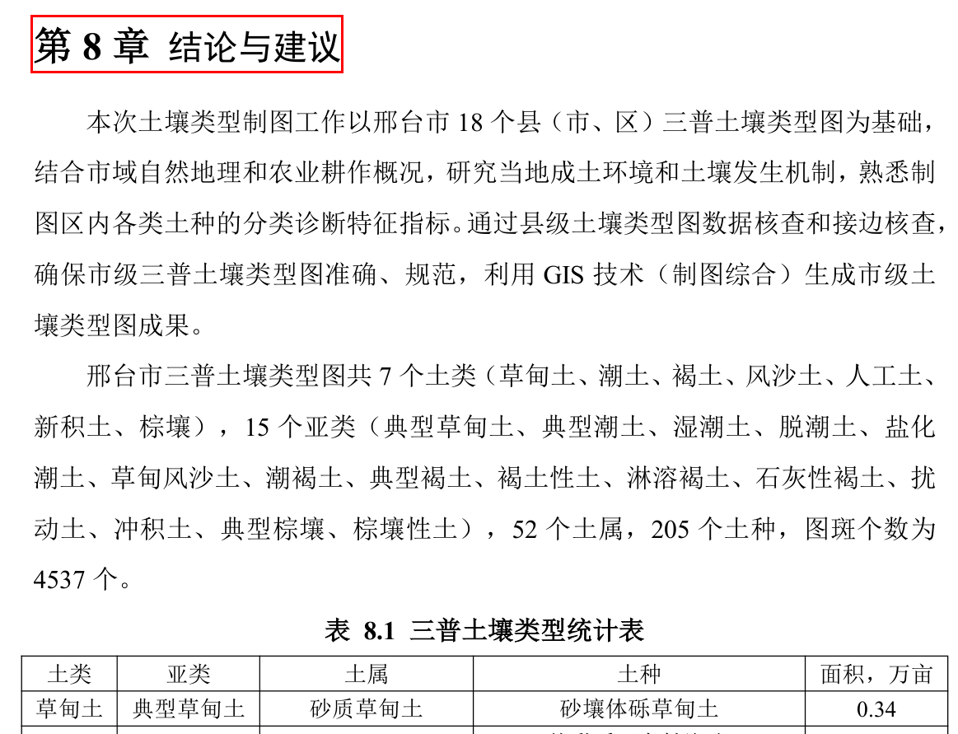
2 | 对应审查第2、8项。同一现状土类的面积及其比例未采用一致结果。
  截图1：《邢台市土壤资源评价与利用报告.docx》，PDF第101页
  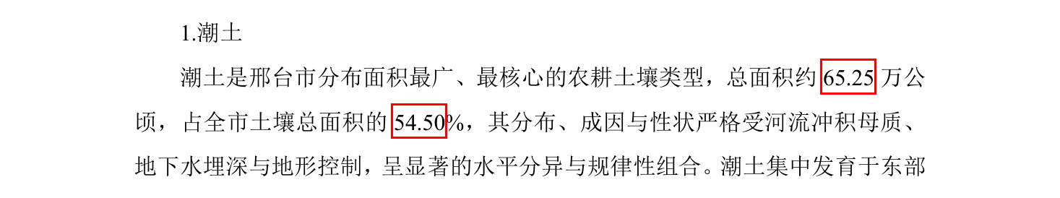
  截图2：《邢台市土壤资源评价与利用报告.docx》，PDF第103页
  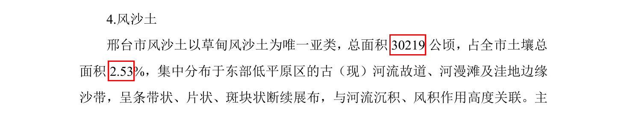
  截图1：《邢台市土壤资源评价与利用报告.docx》，PDF第94页
  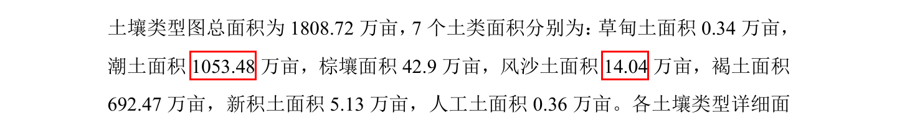
3 | 对应审查第5、8项。土壤类型部分第2.1.2.1节将邢台市最高海拔写为153.0米、最低56.8米、高差96.2米，并称赵古庄西面的岗丘为市最高点；同报告第1.1.5节写最高峰为不老青山主峰十字圪梁、海拔1822米。两处均以邢台市叙述，未限定旧市区或局部范围。
  截图1：《邢台市土壤资源评价与利用报告.docx》，PDF第33页
  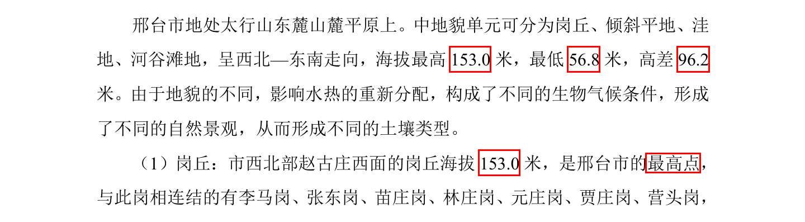
  截图2：《邢台市土壤资源评价与利用报告.docx》，PDF第22页
  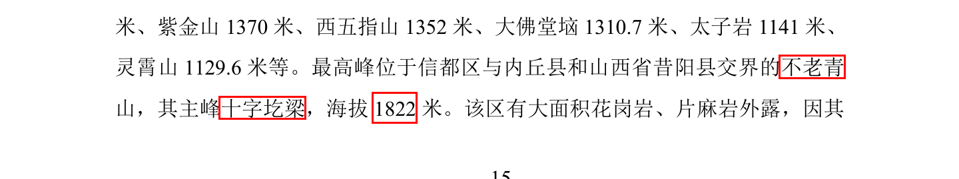
4 | 对应审查第8项。第6.1.4—6.1.5节称缩小最小图斑以“保留全部土种”。表2.1包含淹育水稻土及均壤质浅潮泥砂田，表6.1及综合后清单不再列水稻土；综合前210种、综合后205种的名称变化与归并去向也未逐项说明。现有说明不能支持“保留全部”的结论。
  截图1：《邢台市土壤资源评价与利用报告.docx》，PDF第93页
  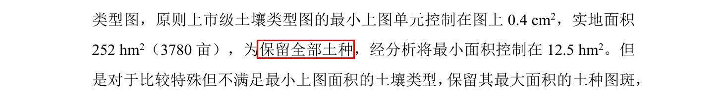
  截图2：《邢台市土壤资源评价与利用报告.docx》，PDF第94页
  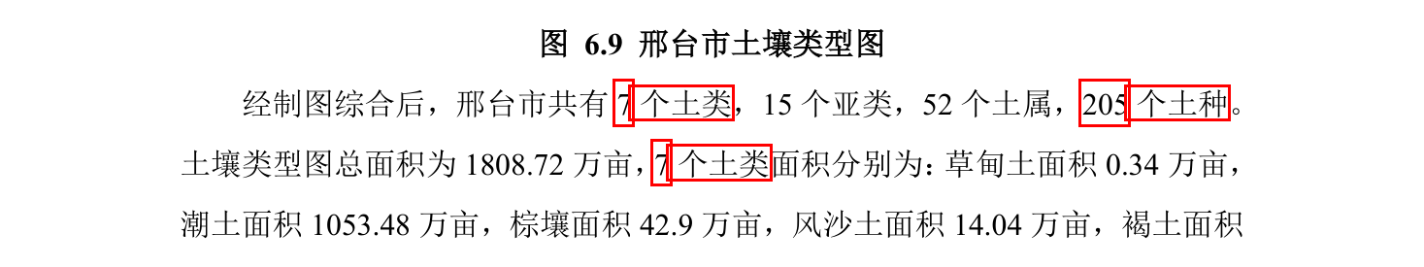
  截图1：《邢台市土壤资源评价与利用报告.docx》，PDF第42页
  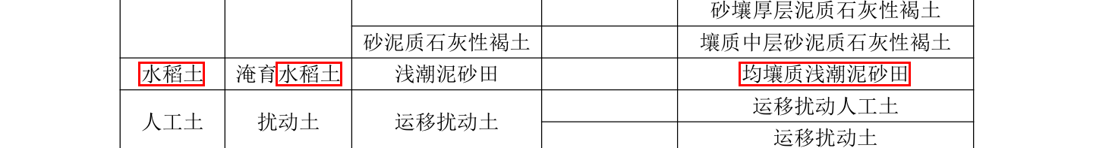
5 | 对应审查第7项。土壤类型部分第7章“三普土壤图与二普土壤图的比较分析”列有类型、面积及边界变化的文字分析，未提供二普与三普土壤图对比图。第6章图6.5—6.8展示制图综合处理前后变化，不能替代二普与三普结果对比图。  《邢台市土壤资源评价与利用报告.docx》，PDF第105页，第7章。  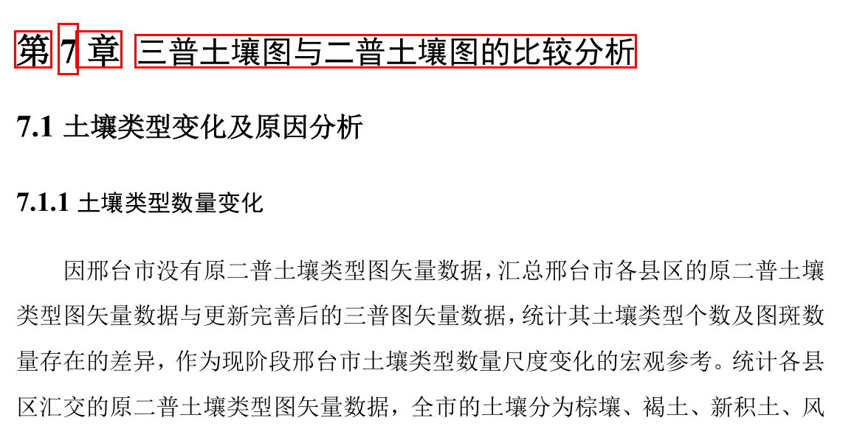  《第三次全国土壤普查市县级成果验收工作方案》（国土壤普查办发〔2026〕3号）.pdf，PDF第17页，表3.5-1“制图结果”。  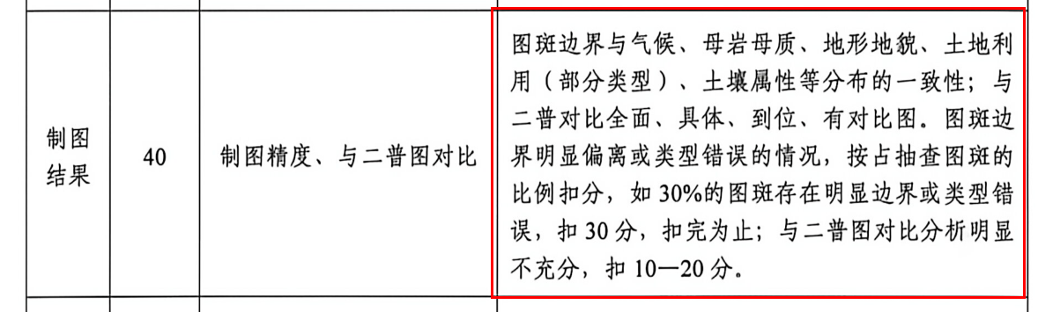
6 | 对应审查第8项。第7.1.3节开头，从“在三普二普的土壤类型对比中”至“变化原因主要包括以下3方面”的同一段文字连续重复两次。  《邢台市土壤资源评价与利用报告.docx》，PDF第106页，第7.1.3节。  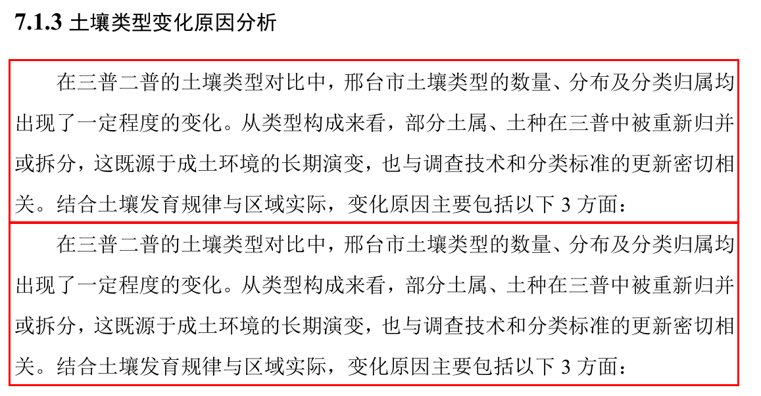

十一、审核验收材料与附件
审查标准 | 审查结果
1. 核对正式验收涉及的总体报告、工作报告、数据报告、土壤资源评价与利用报告、土壤类型图编制技术报告、数字图件、挂图、土种志、数据集及土壤三普档案等成果；材料名称不同的，按其是否完整承担相应成果职能实质判断。  来源：《省市级成果导引》市级成果清单表1，PDF第11页；《类型图规范》附录1、附录2第3—4项，PDF第24—25、27页；《市县级验收方案》附件1表1，PDF第9页。 | ☐ 符合  ☑ 存在问题
2. 市县级自验专家组构成条件由省级土壤普查办结合当地实际确定。原则上成员不少于5人，包含1名本地农技专家；专业背景涵盖土壤地理、土壤资源评价、耕地质量保护等相应专题领域，具备丰富实践经验，组长具有正高级专业技术职称。  来源：《市县级验收方案》，正文三（一）市县级自验，PDF第4页。 | ☐ 符合  ☐ 存在问题  本批为验收前质量检查，正式验收尚未启动；待形成专家组、评分、签署及整改材料后核查。
3. 申请省级验收前完成本级成果自验及整改；专家现场验收时查阅成果自验的专家组意见、评分表、整改建议清单、整改报告等材料。  来源：《市县级验收方案》，正文四（一）提出验收申请、四（二）专家现场验收，PDF第5—6页。 | ☐ 符合  ☐ 存在问题  本批为验收前质量检查，正式验收尚未启动；待形成专家组、评分、签署及整改材料后核查。
4. 核对总体、工作、数据报告中与土壤类型图有关的成果清单、分类数量、面积和过程说明；相关内容与市级土壤类型图成果之间不得出现矛盾或遗漏。  来源：《市县级验收方案》，附件3表3.1、表3.2、表3.3，PDF第12—14页。 | ☐ 符合  ☑ 存在问题
5. 省级验收以平均得分90分及以上为通过、70分及以上不足90分为修改后通过、不足70分为不通过；按实际验收结论完成规定时限内的整改、专家确认和归档。  来源：《市县级验收方案》，正文“省级验收”验收结论及后续要求，PDF第5—6页。 | ☐ 符合  ☐ 存在问题  本批为验收前质量检查，正式验收尚未启动；待形成专家组、评分、签署及整改材料后核查。
6. 成果验收专家意见表记录单位、日期、专家组成、各专家评分、平均分、问题建议、结论及签字；有附件的问题清单应与表内结论对应。  来源：《市县级验收方案》，附件4，PDF第27页。 | ☐ 符合  ☐ 存在问题  本批为验收前质量检查，正式验收尚未启动；待形成专家组、评分、签署及整改材料后核查。
7. 验收专家按承诺书要求独立、客观评审，遵守保密和回避规定，并签署专家承诺书。  来源：《市县级验收方案》，附件6，PDF第29页。 | ☐ 符合  ☐ 存在问题  本批为验收前质量检查，正式验收尚未启动；待形成专家组、评分、签署及整改材料后核查。
8. 本地被纳入国家抽验或相关整改时，按抽验问题及省级部署落实问题整改和同类问题自查；涉及附件5的省级整改报告提供所需本地材料。  来源：《市县级验收方案》，正文“国家抽验”及附件5，PDF第6—7、28页。 | ☐ 符合  ☐ 存在问题  本批为验收前质量检查，正式验收尚未启动；待形成专家组、评分、签署及整改材料后核查。

截图及备注
序号 | 截图 | 备注
1 | 对应审查第1项。本次检索01NewData硬盘数据、U盘数据、历史接收目录及相关压缩包，未找到邢台市市级土种志。
  正式依据截图：《省市级成果导引》市级成果清单表1，PDF第11页；市级土种志要求
  